Конспект занятия по рисованию «Раскраска» в старшей группе «Море открытий» МАДОУ « Детский сад №5 «Планета детства»
Платонова Л. А., воспитатель
Пояснительная записка
Художественно-эстетическое образование – это фактор социализации детей в системе работы, которую мы выстраиваем в процессе реализации инновационного проекта МАДОУ «Детский сад №5 «Планета детства» «Создание системы ранней социализации личности в условиях ДОО посредством художественно-эстетического развития детей». Занятие направлено на развитие коммуникативных качеств и социальной активности. Занятие способствует развитию навыков совместной деятельности в коллективе и умению согласовывать свои действия с действиями партнёра. На занятии дети учатся обмениваться мнениями, строить диалог, учитывать не только свои интересы, но и интересы сверстников. Важной составляющей для успешной социализации детей является общение, и с рождения ребёнок испытывает потребность в общении: ему необходим эмоциональный контакт с окружающими, совместная деятельность, сотрудничество. Благодаря активному общению с взрослыми и сверстниками ребёнок превращается в гармоничную личность, он готов к обучению и восприятию новой информации.
Построение воспитательно-обучающей деятельности посредством интеграции художественно-эстетического и социально-коммуникативного развития для успешной позитивной социализации в условиях ДОО направлено на формирование готовности к совместной деятельности со сверстниками, формирование уважительного отношения к сообществу детей и взрослых.
Цель: Создание условий для социализации детей в процессе художественно-эстетического развития.
Задачи:
- Закреплять знания о цветах
- Закреплять навыки раскрашивания, не выходя за контур, подбор цвета
- Способствовать развитию навыков совместной деятельности в коллективе и умению согласовывать свои действия с действиями партнёра.
- Способствовать развитию мелкой моторики, мышления,
- воспитывать усидчивость, аккуратность;
- Учить детей преодолевать застенчивость, нерешительность, неуверенность в себе, внутренне раскрепощаться.

Материал к заданию: письма, музыкальная колонка, пазл, картинка-раскраска, карандаши, смайлики-наклейки.
Планируемый результат:
- Дети научатся общаться и взаимодействовать друг, с другом
- Дети научатся действовать с учётом позиции другого и согласовывать свои действия с другими участниками занятия.
- Дети научатся работать в команде.
Ход занятия
Здравствуйте ребята! (звучит музыка и появляется письмо)
Письмо, и от кого же оно? Чтобы понять, нам нужно отгадать загадку.
Один, два, три шара
Морковный нос,
Кто же к нам спешит
Ну, конечно это (снеговик).
Письмо
Здравствуйте дети! Помогите мне, пожалуйста. Мне подарили волшебную палочку. Я неправильно произнёс заклинание и теперь у меня вместо ведра на голове льдина, а вместо носа карандаш. И без вашей помощи, мне не отменить заклинание. И чтоб вернуть мне ведро, нужно вам проплыть до острова на льдине.
Дети давайте не оставим снеговика в беде! Поможем ему?
Все строимся паровозиком, я вам скажу «левая волна» все идём налево, скажу «правая волна» все идём направо. Я вам скажу «айсберг» мы все подпрыгиваем, «мель» все садимся. Поплыли (звучит музыка).
Вот и наш остров!
Смотрите здесь пазлы, давайте их соберём и посмотрим, что у нас получится.
Дети собирают пазлы, и у них получился снеговик.
Смотрите, там, на обратной стороне, что-то написано. Давайте прочитаем.
«Спасибо вам, ребята, вы вернули мне ведро, но вот, чтоб вернуть мне нос-морковку, нужно выполнить ещё одно задание. Вам нужно ярко и красочно раскрасить картинки (каждому свою), имея только по одному карандашу. В этом вам помогут вежливые слова и дружба.
Давайте пройдём за стол дружбы (сдвинуто несколько столов, дети сидят по кругу).
Смотрите, какие у нас красивые картинки, от только им не хватает красок.
Давайте каждый и вас возьмёт карандаш, (Воспитатель предлагает детям карандаши разных цветов). Рис.1 Выбор карандаша
А чтоб наши картинки были яркими и красочными, вы будете обмениваться карандашами. Для этого нам нужно вспомнить вежливые слова…

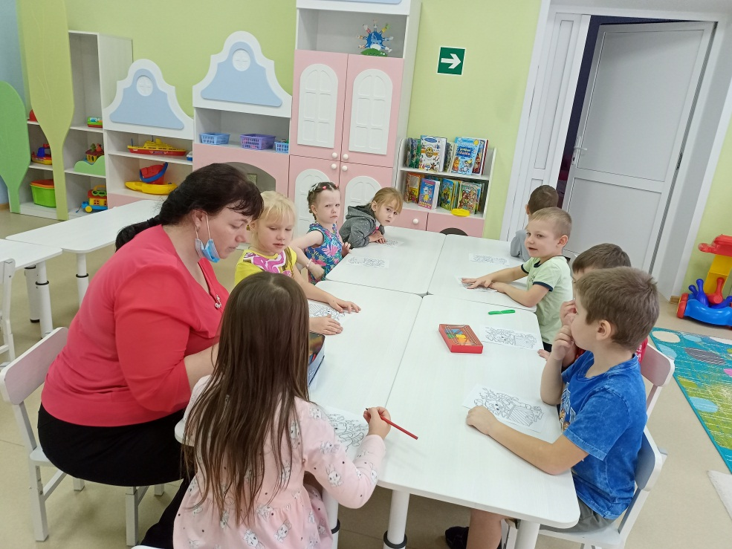
Рис.1 Выбор карандаша
Какие вы молодцы, вы знаете все вежливые слова и теперь вам не составит труда раскрасить картинку и вернуть снеговику морковный нос. Дети раскрашивают картинки. ( Рис.2)
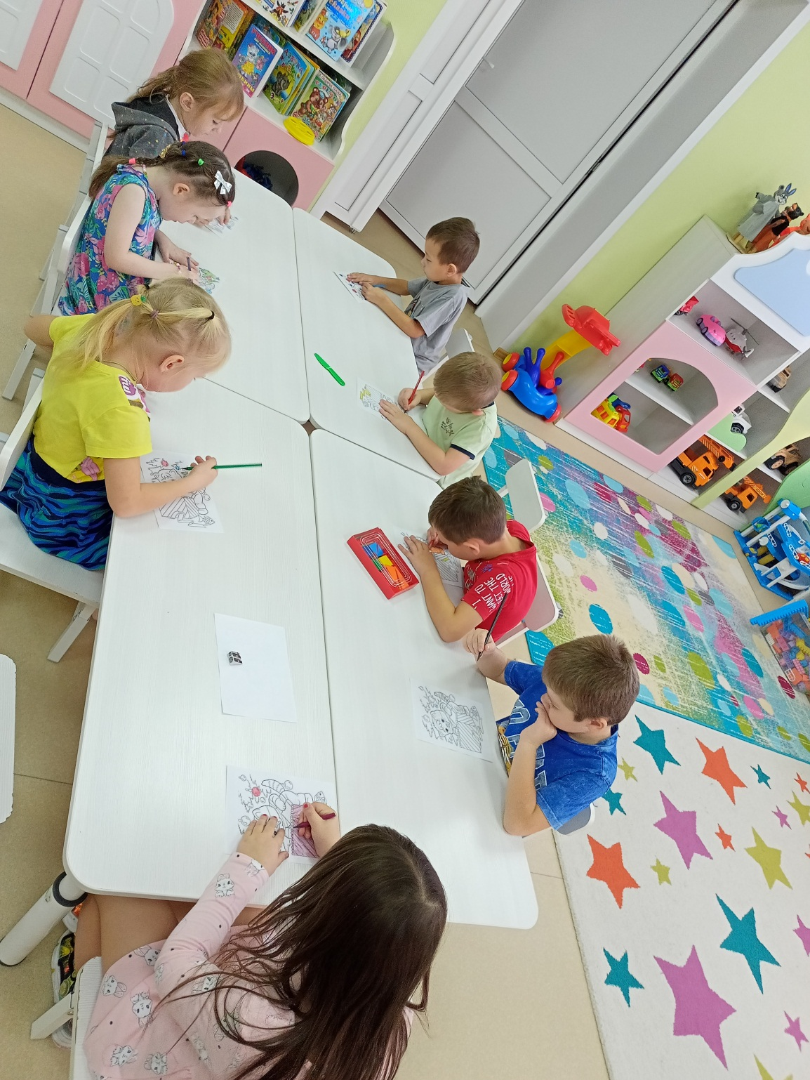
Рис.2 Раскрашивание картинки
Вот и наши картинки раскрашены, какие они яркие и красочные, мы выполнили и это задание. (Рис.3) Я. Думаю, мы помогли снеговику вернуть морковный нос.
О-о-о! Что — это? (дети видят письмо)
Вот пришло, благодарственное письмо от снеговика.
«Спасибо вам большое ребята! Вы спасли меня, и теперь у меня всё, как было. Морковный нос и шапка из ведра. Я счастлив, а чтоб вы улыбались и меня не забыли, я вам подарю по смайлику (наклейке). До скорой встречи».
Итог:
Кому мы сегодня помогли?
Ответы детей
Из чего сделан снеговик?
Ответы детей
Где мы можем увидеть снеговика?
Ответы детей
Чему мы сегодня научились?
Ответы детей
Что вам больше всего понравилось?
Ответы детей

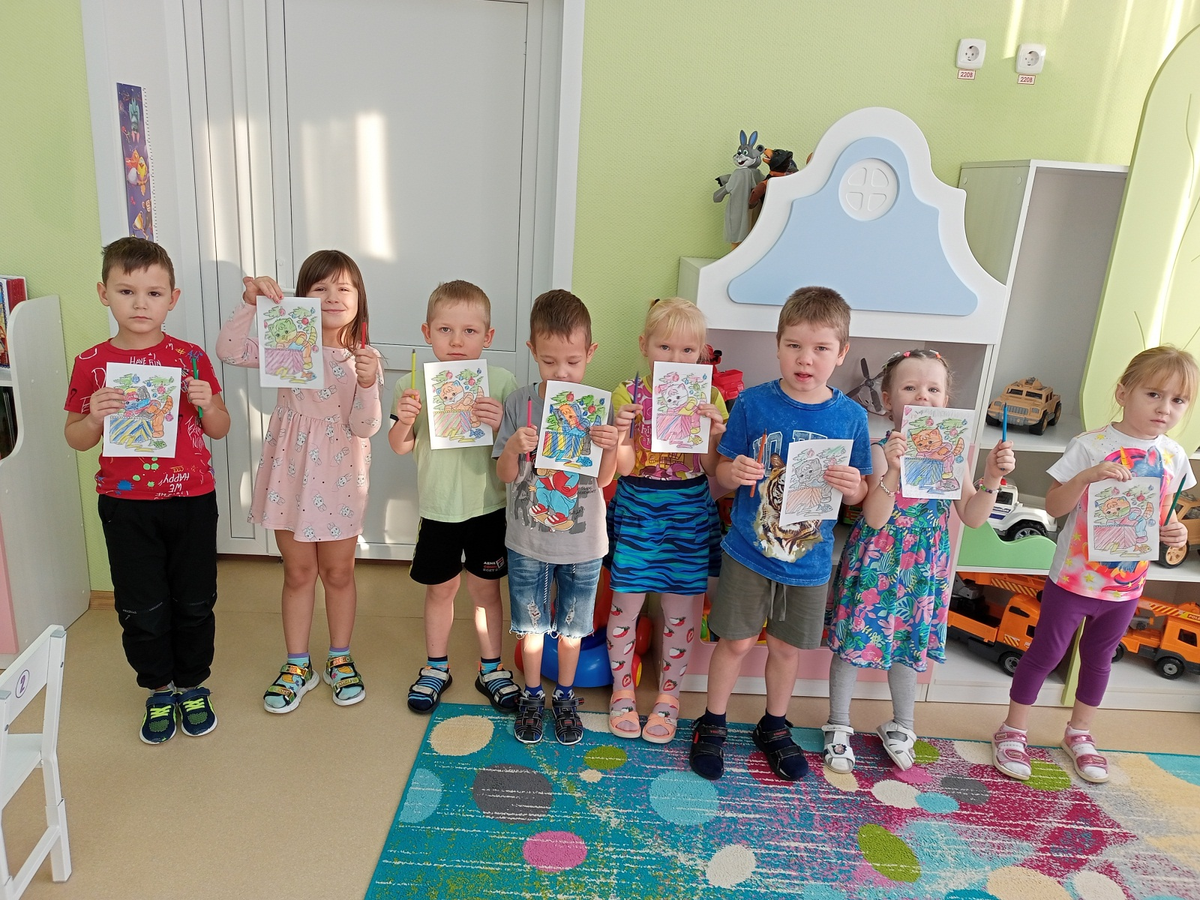
Рис.3 Результат занятия
Рефлексия:
Как мы сегодня поработали на занятии. У каждого из вас, на столах лежат по три фигурки, они разных цветов. Красный круг – означает, что вы хорошо поработали, выполняли все задания и не отвлекались, Зеленый треугольник– означает, что вы работали вполсилы и выполняли только часть заданий, а синий квадрат означает, что вы почти не работали, ленились, отвлекались. Поднимите фигурку, которая оценивает вашу работу на занятии. (Дети выбирают фигуру, оценивая свой труд)
Молодцы!

